2020年沈阳市高校毕业生基层公共岗位服务计划人员（第一批）网上报名流程及注意事项

网上报名流程：
1、考生登录中国沈阳人才网（www.syrc.com.cn唯一报名网站），浏览器直接输入网址，浏览器推荐使用火狐、360、谷歌。
或百度搜索“中国沈阳人才网”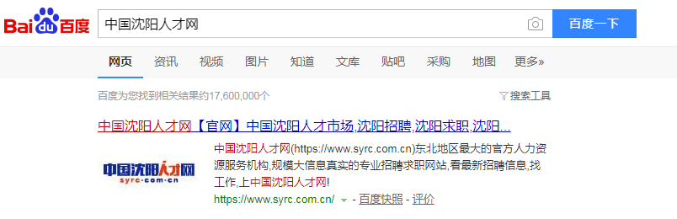
※请考生使用电脑操作，不允许使用手机、PAD等报考，填报内容较多容易造成格式错误，无法打印及上传文件失败。
2、点击网站基层考试公告图片，阅读招考公告，提前选择报考岗位；提前准备近期1寸免冠证件照（电子版）；身份证正反面照片（电子版）；学信网《教育部学历证书电子注册备案表》照片（电子版），需保证备案表二维码可扫描；报考教师岗位的还需要准备教师资格证照片；《2020年沈阳市高校毕业生基层公共岗位服务计划报名登记表》，开始报名后，填写报考信息，由系统生成登记表。
※免冠证件照片10-50K，其他照片单张大小500K以下，考试系统首页下方有照片处理工具。
3、点击公告页上方“考试系统登录入口”，选择“考生报名”。
报名第一步：逐项填写基本信息，每个考生只能填报1个岗位，不能重复报名，现基层岗位在职人员不能报名。表示项目填写格式正确，表示项目填写格式错误，按照页面提示标准填写。注册页面自动生成识别码，请考生牢记。考生手机会收到识别码短信，请勿删短信。
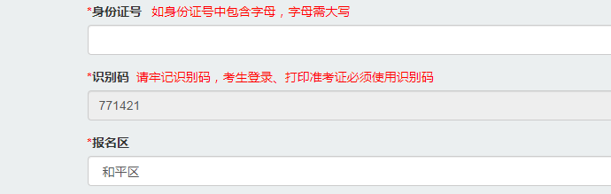
※报名区、报名单位、报名岗位项目，点击右侧下拉箭头，选择报考信息。
报名第二步：填写两页报考基本信息后，点击下一步按钮，系统跳转到“请继续上传附件信息”。
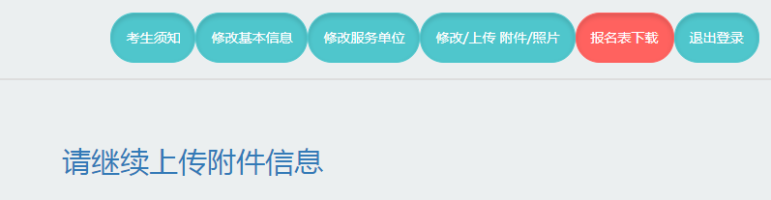
考生首先，点击按钮，然后点击，查看系统生成的《2020年沈阳市高校毕业生基层公共岗位服务计划报名登记表》，各项是否准确，免冠证件照片是否显示清晰，点击页面右上角的打印按钮，打印登记表，手写签名，拍照。
报名第三步：按照上传项目文字提示上传附件，身份证（人像面1张，国徽面1张），登记表（正面1张，反面1张有手写签名），学信网学历备案表1张。报考教师岗位的，还需上传教师资格证。
选择附件图片后，点击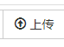按钮，查看图片左下角显示标志，表示上传图片成功。点击查看附件是否正确。
通过以上操作，报名成功。等待资格审查，6月17日上午10时至6月19日下午16时，考生按照身份证号及识别码登录考试系统，查看资格审查结果。

注意事项：
1、报名系统，考生一定要在电脑上操作，请勿使用手机、PAD操作。
2、报名后，考生查看报名表照片、附件是否都显示清楚，学历备案表二维码是否能扫描出结果，如无法显示，请重新上传图片。
3、资格审查前，考生可修改报考信息（身份证号及识别码不可修改），修改后，考生一定要重新打印登记表，签字后再拍照上传登记表附件，上传的登记表附件务必与报名的最终信息一致，6月9日下午4点报名及修改报考信息截止，系统关闭。
4、考生务必牢记自己登陆系统的识别码，报名第一步，填写基本信息出现识别码时候就记录下；同时提前检查手机，关闭短信拦截软件。因疫情原因考试可能跨度时间长，请考生勿删除短信，以便及时查看识别码。
5、考生如修改附件信息，首次更改直接点击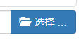，选择正确图片，然后点击；连续修改需先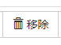原附件信息，然后选择新附件。因为浏览器原因，上传新附件后可能还显示旧附件信息，考生可清空浏览器缓存，再预览附件信息。
6、因疫情原因，打印准考证时间及后续考试安排暂无法确定，请考生先关注微信公众号“沈阳人才市场”（syrcjob）。所有考务信息、成绩查询及报名系统技术解答问题，第一时间在微信号上发布。
7、因疫情原因，笔试时间尚未确定，资格审查工作结束后，考试系统后台会出现“放弃考试”按钮，考生因自身原因无法参加考试的，请登陆系统点击“放弃考试”按钮。

